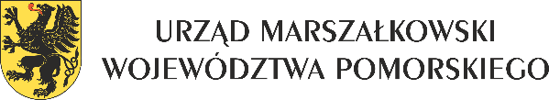

*WEBINAR NA TEMAT MOŻLIWOŚCI FINANSOWANIA DZIAŁAŃ W RAMACH FUNDUSZU INNOWACYJNEGO*

*Program spotkania*

*17 września 2025r. godz. 11:00 -13:00*

**11:00 - 11:10 Przywitanie gości**

Przedstawiciel

Urząd Marszałkowski Województwa Pomorskiego

**11:10 - 11:50 Wprowadzenie do Funduszu Innowacyjnego**

Ewelina Daniel, Komisja Europejska*,* Wydział Zadań w obszarze Klimatu, Zespół Funduszu Innowacyjnego

**11:50 - 12:10** **Możliwości realizacji działań w ramach Funduszu Innowacyjnego dla polskich wnioskodawców**

Anna Konieczna, Wydział Zarządzania Emisjami Gazów Cieplarnianych

Departament Ochrony Powietrza i Negocjacji Klimatycznych, Ministerstwo Klimatu i Środowiska

**12:10 - 12:30 Prezentacja projektu GreenH2 dofinansowanego ze środków Funduszu Innowacyjnego**

Wojciech Lach, Kierownik, Zespół Koordynacji Projektów Wodorowych w Grupie ORLEN, Dyrektor Wykonawczy ds. Rozwoju

**12:30 - 12:50 Dyskusja**

**12:50 - 13:00 Zakończenie spotkania**